Integración de Sistemas – EXAMEN PROGRESO 2

Crear proyecto de Visual Studio con "Aplicación web ASP.NET Core"

NUGET

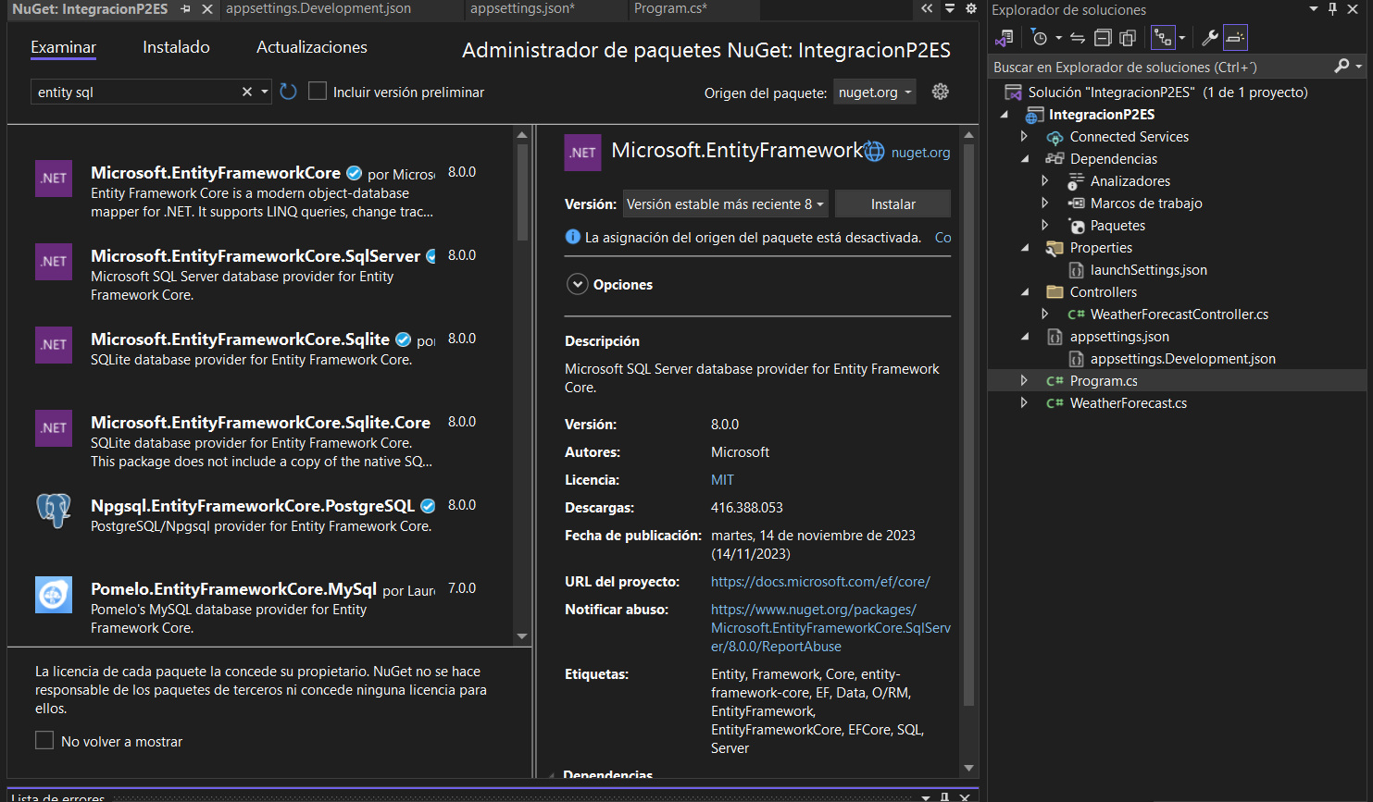

Creación de la estructura en Visual Studio

SQL Server y sus tablas ‘Clientes’ y ‘CiudadesGeoreferenciadas’

